**學習單位：香港通用的貨幣(二)— 貨幣的兌換(2)**

姓名： ( ) 班別： 日期：

1. 以下的貨幣可以怎樣兌換呢？把幣值相同的款項用  
   直線連起來。

|  |  |  |  |  |  |
| --- | --- | --- | --- | --- | --- |
| 1) |  |  |  |  |  |
| 2) |  |  |  |  |  |
| 3) |  |  |  |  |  |
| 4) |  |  |  |  |  |
| 5) |  |  |  |  |  |

1. 細心閱讀題目，然後在橫線上填上適當的答案。

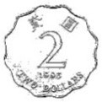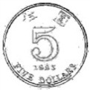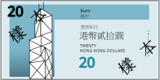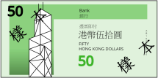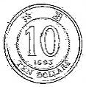

1. 一張 可換得 個 。
2. 一張 可換得 個 。
3. 一張 可換得 個 。

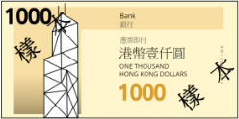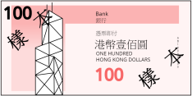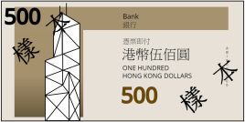

1. 一張 可換得 張 。
2. 一張 可換得 張 。
3. 2張 可換得 張 。
4. 3張 可換得 張 。
5. 10張 可換得 張 。
6. 12個 可換得 張 。
7. 一張 和一個 可換得 張 。
8. 一張 可換得4張 和 個 。
9. 一張 可換得  
     
    3張 和 張 。

**學習單位：香港通用的貨幣(二)—貨幣的兌換(2)**

姓名： ( ) 班別： 日期：

1. 以下的貨幣可以怎樣兌換呢？把幣值相同的款項用  
   直線連起來。

|  |  |  |  |  |  |
| --- | --- | --- | --- | --- | --- |
| 1) |  |  |  |  |  |
| 2) |  |  |  |  |  |
| 3) |  |  |  |  |  |
| 4) |  |  |  |  |  |
| 5) |  |  |  |  |  |

1. 細心閱讀題目，然後在橫線上填上適當的答案。



1. 一張 可換得 5 個 。
2. 一張 可換得 4 個 。
3. 一張 可換得 25 個 。



1. 一張 可換得 10 張 。
2. 一張 可換得 10 張 。
3. 2張 可換得 5 張 。
4. 3張 可換得 6 張 。
5. 10張 可換得 2 張 。
6. 12個 可換得 6 張 。
7. 一張 和一個 可換得 3 張 。
8. 一張 可換得4張 和 2 個 。
9. 一張 可換得  
     
    3張 和 4 張 。